Титульна сторінка

Анотація

**Лалала формальності**

Пізнати невідоме

Дослідницьку роботу присвячено **дослідженню методів візуалізації чотиривимірних фігур у тривимірному просторі.** Дослідження даної теми є перспективним: як показали останні теорії будови всесвіту, наш всесвіт може виходити далеко за межі нашого сприйняття, а тому для його більш масштабного дослідження слід зрозуміти природу багатовимірних фігур(до таких теорій належить теорія струн[посилання]) .

Досліджено будову простих чотиривимірних геометричних фігур як множину точок в чотиривимірному евклідовому просторі(з декартовою системою координат).

Досліджено можливість тривимірного спостерігача спостерігати багатовимірні об’єкти.

Досліджено доцільність використання комп’ютерної графіки для візуалізації чотиривимірних геометричних фігур. Досліджено спосіб рендерінга(правильного відображення на екрані багатовимірних об’єктів), який є найдоцільнішим. (Дуже стисло вся основна інформація).

Ключові слова: багатовимірна геометрія, евклідовий чотиривимірний простір, комп’ютерна графіка.

ЗМІСТ

ВСТУП………………………………………………………………………4

РОЗДІЛ 1. ЗАГАЛЬНЕ ПРЕДСТАВЛЕННЯ ЧОТИРИВИМІРНИХ ГЕОМЕТРИЧНИХ ТІЛ У ЧОТИРИВИМІРНОМУ ЕВКЛІДОВОМУ ПРОСТОРІ…………………………………………………………………………4

* 1. Вступ до розділу.
  2. Квадрат, куб та тесеракт.
  3. Правильні трикутник, тетраедр та пентахор.
  4. Круг, куля та гіперкуля.
  5. Багатовимірний циліндр.

РОЗДІЛ 2. ТРИВИМІРНИЙ СПОСТЕРІГАЧ У ЧОТИРИВИМІРНОМУ ПРОСТОРІ. ПЕРЕТИН ОБ’ЄКТА З ГІПЕРПЛОЩИНОЮ.

2.1. Чим обмежений наш зір.

2.2.

Перелік умовних позначень.

N-вимірний простір – такий простір, у якому кожну точку можна позначити n координатами(n є Z, n ≥0).

Евклідів простір – скінченновимірний дійсний векторний простір зі скалярним добутком. Такий простір є канонічним для геометрії. Будь-який простір, який не відповідає даному є неевклідовим. Прикладом таких просторів є нескінченновимірний, гіперболічний, сферичний. У даній роботі коли буде йтись про евклідів простір, то системою координат у такому просторі буде обрана декартова(прямокутна).

Реймарчінг(анг. ray marching) – вид рендерінгу багатовимірних об’єктів у комп’ютерній графіці, який полягає у тому, що для проекції n-вимірного об’єкту на екран для кожної обраної точки об’єкта використовується знакова функція відстані.

Багатовимірна фігура(тіло) – це така фігура, кожну точку якої описати n координатами(n є Z, n ≥0).

ВСТУП

**Актуальність теми роботи**. Досліджувана тема не є загальновідомою і всебічно розвиненою через її складність, а проте вона є доволі перспективною у зв’язку з теоретичною можливістю такої складної будови нашого всесвіту, що він має значно більше вимірів, ніж ми здатні сприйняти.

**Мета** цього дослідження полягає у тому, щоб дослідити способи представлення чотиривимірних геометричних тіл у тривимірному просторі та їх особливості. **Об’єктом дослідження** є чотиривимірний евклідів простір. **Предметом дослідження** є способи представлення чотиривимірних фігур як геометричне місце точок, а також можливість їх представлення у такому просторі, у якому положення кожної точки можна задати лише трьома координатами у прямокутній системі. **Методи дослідження.** Ми використали різні методи дослідження: [**…**] **Джерельна база дослідження**. **Наукова новизна.** *(тут указати свій результат та різницю його з іншими).* **Теоретична і практична цінність роботи.** *Її поки що немає.* **Структура роботи.** Структура..

//Геометрія в первинному значенні — наука про фігури, взаємне розташування і розміри їхніх частин, а також про перетворення фігур.

//**Дослідження методів візуалізації чотиривимірних фігур у тривимірному просторі.**

РОЗДІЛ 1

ЗАГАЛЬНЕ ПРЕДСТАВЛЕННЯ ЧОТИРИВИМІРНИХ ГЕОМЕТРИЧНИХ ТІЛ У ЧОТИРИВИМІРНОМУ ЕВКЛІДОВОМУ ПРОСТОРІ.

* 1. Вступ до розділу.

Для легшого представлення чотиривимірних тіл у чотиривимірному просторі використаємо таку аналогію: порівняймо двовимірні тіла з тривимірними, а потім, на основі цього порівняння, дізнаємося різницю між тривимірним та чотиривимірним тілом. Нею можна скористатися, бо в обох випадках ми порівняємо фігуру, яка належить n-вимірному простору та фігуру, яка належить гіперплощині даного простору[гіперплощина ум позначення].

* 1. Квадрат, куб та тесеракт.

*Квадрат* є множиною усіх точок у двовимірному евклідовому просторі, обмежених простою замкненою ламаною, яка містить чотири рівні за довжиною ланки, кут між якими становить 90°. Оскільки квадрат є двовимірною фігурою, то його аналогом в гіперплощині є відрізок, до того ж квадрат можна розкласти на безліч паралельних відрізків(рис. 1.1).



Рис. 1.1. Квадрат «розрізано» на відрізки, при цьому для зручності їх позначили різними кольорами.

*Куб* є множиною точок у тривимірному евклідовому просторі, обмежених замкненою двовимірною поверхнею, яка складається із шести рівних квадратів(сторін), які мають спільні точки перетину – грані, при цьому ці сторони перетинаються під кутом 90°. Так само як і квадрат, куб можна розкласти(рис. 1.2).

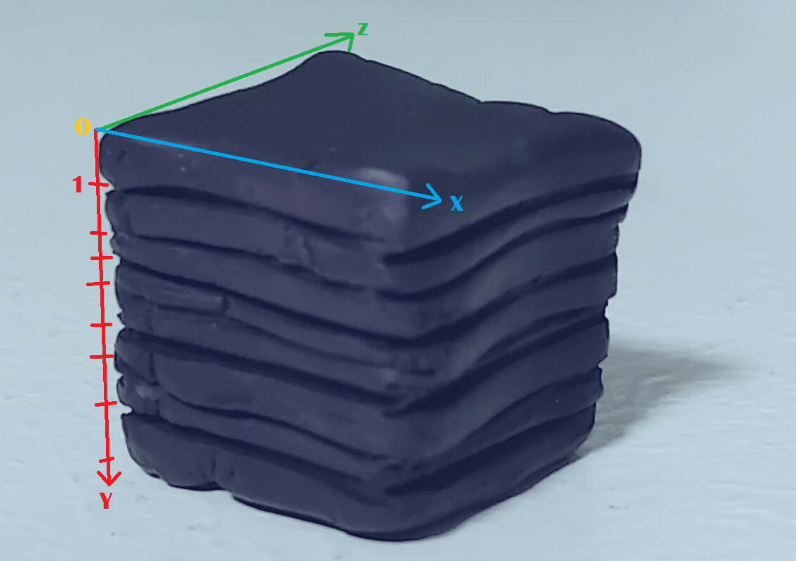

Рис. 1.2. Куб як тривимірну геометричну фігуру можна розкласти на безліч паралельних двовимірних фігур(тут – квадратів).

Тоді *тесеракт* є множиною усіх точок у чотиривимірному евклідовому просторі, які обмежені замкненою тривимірною поверхнею, яка складається із семи кубів(комірок), кут між якими становить 90°; множиною точок перетину комірок є їхні сторони(сторони тесеракта).

Для узагальнення нижче наведено таблицю (1.1)

|  |  |  |  |  |
| --- | --- | --- | --- | --- |
|  | Вершин | Граней | Сторін | Комірок |
| точка | 1 |  |  |  |
| відрізок | 2 | 1 |  |  |
| квадрат | 4 | 4 |  |  |
| куб | 8 | 12 | 6 |  |
| тесеракт | 16 | 32 | 24 | 7 |

Таблиця 1.1. порівняння кількості вершин, граней, сторін, комірок у точки, відрізка, куба, тесеракта.

* 1. Правильні трикутник, тетраедр та пентахор.

*Правильний(рівносторонній) трикутник* є множиною усіх точок у двовимірному евклідовому просторі, обмежених простою замкненою ламаною, яка містить три рівні за довжиною ланки, кут між якими становить 60°. Оскільки правильний трикутник є двовимірною фігурою, то його аналогом в гіперплощині є відрізок. Для того, щоб утворити відрізок, треба з точки в нульвимірному просторі витягнути ще одну в одновимірний. Для того щоб утворити рівносторонній трикутник, треба з центра відрізка в одновимірному просторі витягнути точку у двовимірний простір(рис. 1.3).

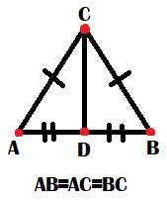

Рис. 1.3. Рівносторонній трикутник отримали витягнувши з центра відрізка АВ (т. D) точку С у тривимірний простір.

*Правильний тетраедр* є множиною точок у тривимірному евклідовому просторі, обмежених замкненою поверхнею, яка складається із чотирьох рівних правильних трикутників(сторін), які мають спільні точки перетину – грані, при цьому ці сторони перетинаються під кутом 60°. Такий *тетраедр* можна отримати витягнувши з центру рівностороннього трикутника у двовимірному просторі одну точку у тривимірний простір.

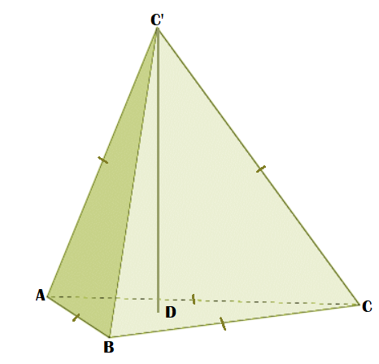

Рис. 1.4. Правильний тетраедр ABCC' отримали витягнувши в двовимірному евклідовому просторі точку C’ з центру рівностороннього трикутника ABC(т. D) у тривимірний простір.

*Правильний пентахор* є множиною усіх точок у евклідовому чотиривимірному просторі, які обмежені замкненою тривимірною поверхнею, яка складається із п’яти комірок, кут між якими становить 60°. Такий *пентахор* можна отримати витягнувши із центру правильного тетраедру в тривимірному евклідовому просторі точку у четвертий вимір.

Для узагальнення нижче наведено таблицю(1.2).

|  |  |  |  |  |
| --- | --- | --- | --- | --- |
|  | Вершин | Граней | Сторін | Комірок |
| точка | 1 |  |  |  |
| відрізок | 2 | 1 |  |  |
| рівностонній трикутник | 3 | 3 |  |  |
| правильний тетраедр | 4 | 6 | 4 |  |
| правильний пентахор | 5 | 9 | 12 | 5 |

Таблиця 1.2. порівняння кількості вершин, граней, сторін, комірок у точки, відрізка, рівностороннього трикутника, правильного тетраедра та правильного пентахора.

* 1. Круг, куля та гіперкуля.

*Круг, куля та гіперкуля* є множиною усі точок у дво-, три- та чотиривимірному просторі з декартовою системою координат, обмежених одно-, дво- та тривимірною поверхнею, яку називають колом, сферою та гіперсферою. Пояснити закономірність розташування точок цих поверхонь важко, але можливо. Якщо обрано яку-небудь точку у двовимірному просторі та з цієї точки проведено відрізок, довжина якого дорівнює радіусу кола, то дана точка належить даному колу. Формула довжини відрізка у декартовій системі координат має вигляд:

$a= \sqrt{a_{x}^{2}+ a_{y}^{2}}$;

Звідси $a_{y}= \sqrt{a^{2}- a_{x}^{2}}$; $r_{y}= \sqrt{r^{2}- r_{x}^{2}}$.

Отже, якщо центр кола взяти за початок координат, то чим більший |x|, тим менший |y| (рис. 1.5) .

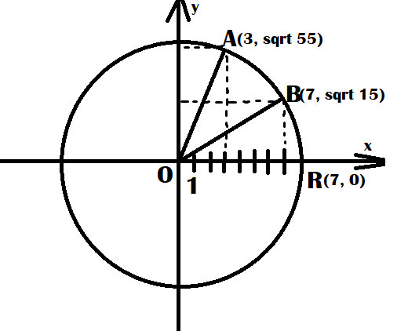

Рис 1.5. На графіку коло розташували так, що центр кола співпадає з початком координат. На графіку позначено дві точки -- А($3; \sqrt{55}$) та

B( $7; \sqrt{15}$). Ці точки є кінцями відрізків та належать колові з центром О та радіусами OR=OA=OB=7. При цьому твердження «чим більший |x|, тим менший |y|» виявляється правильним:

$$\left\{\begin{aligned}\left|7\right|>|3| \\ \sqrt{55}< \sqrt{15}\end{aligned}\right.$$

Отже, круг можна розрізати на безліч паралельних відрізків, кінцями яких будуть точки кола. При цьому при x=r y=0 оскільки $r_{y}= \sqrt{r^{2}- r^{2}}=0.$

Аналогічно можна «розрізати» і кулю -- на безліч кругів, як на рис. 1.6.

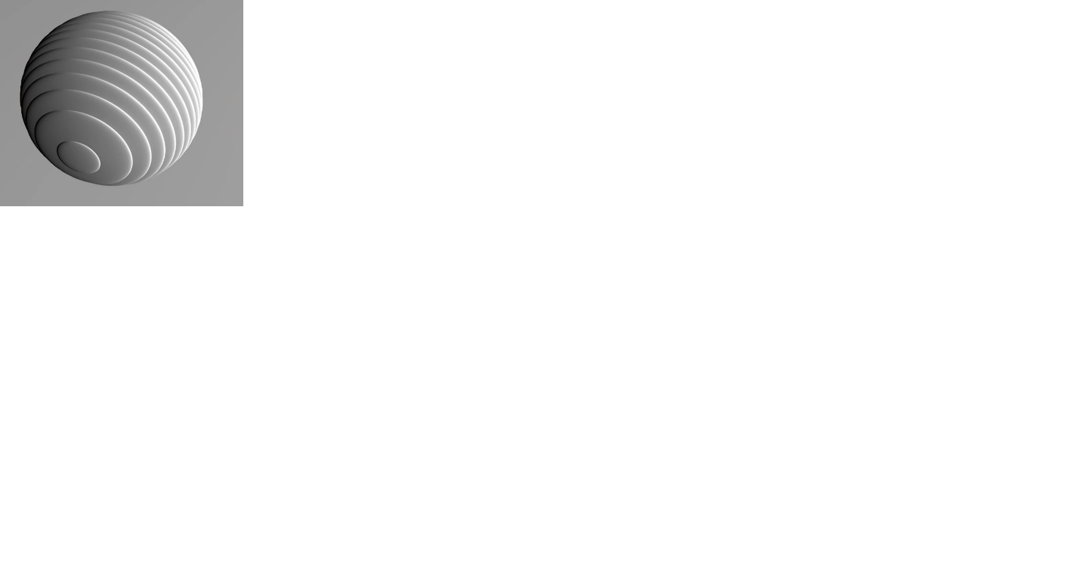

Рис. 1.6. Кулю «розрізали» на безліч кругів.

Радіус кожного круга буде зменшуватись від центру, бо формула радіусу кулі у тривимірному просторі має вигляд:

$r= \sqrt{r_{x}^{2}+ r_{y}^{2}+r_{z}^{2}}$.

Звідси $r_{z}= \sqrt{r^{2}- r_{x}^{2}- r_{y}^{2}}.$

Тоді чим більше |z|, тим більше |x| та |y|. Отже, гіперсферу можна уявити як множину усіх тривимірних сфер, радіус кожної з яких буде зменшуватись в обидва боки від обраної точки, яка матиме певну задану четверту координату.

* 1. Багатовимірний циліндр.

І наостанок розділу, розглянемо таку цікаву тему, як багатовимірний циліндр. Почнемо із звичайного тривимірного циліндра.

Циліндр – геометричне місце точок, які належать множині:

$$D=\left\{\left(x, y, z\right)\right|x^{2}+y^{2}≤r^{2}, z_{0}≤z≤z_{1}\}$$

$$Отже, циліндр є декартовим добутком відрізка та круга.$$

Звідси випливає доволі цікава властивість – циліндр можна розкласти по-різному. По-перше, його можна розкласти на безліч паралельних кругів, радіуси яких будуть рівні. По-друге, його можна розкласти на безліч прямокутників, у яких по дві протилежні сторони будуть рівними, а довжини інших будуть залежати від відстані від певної точки так само як у круга(рис. 1.7 а, б).

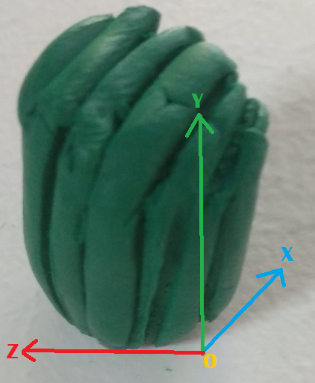 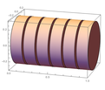

Рис. 1.7а. Рис. 1.7б.

Рис. 1.7(а, б). Циліндр розрізано двома різними способами.

То як можна уявити аналоги циліндра у чотиривимірному евклідовому просторі з прямокутною системою координат? Насамперед, їх декілька: сферіндр, кубіндр та дуоциліндр.

Сферіндр – це геометричне місце точок, які належать множині:

$$D=\left\{\left(x, y, z, w\right)\right|x^{2}+y^{2} + z^{2}≤r_{1}^{2}, w^{2}≤r_{2}^{2}\}$$

$$Отже, сферіндр є декартовим добутком тривимірної кулі та відрізка.$$

Сферіндр можна уявити як безліч паралельних куль однакового радіуса у чотиривимірному евклідовому просторі.

Кубіндр – це геометричне місце точок, які належать множині:

$$D=\left\{\left(x, y, z, w\right)\right|{ x}^{2}+y^{2}≤r^{2}, z^{2}≤{\left(\frac{h}{2}\right)}^{2}, w^{2}≤{\left(\frac{h}{2}\right)}^{2}\}$$

$$Отже, кубіндр є декартовим добутком круга та квадрата.$$

Кубіндр можна уявити як безліч паралельних кубів однакового розміру у чотиривимірному евклідовому просторі.

Окрім кубіндра та сферіндра, у чотиривимірному просторі існує іще один аналог циліндра – дуоциліндр.

Дуоциліндр – це геометричне місце точок, які належать множині:

$$D=\left\{\left(x, y, z, w\right)\right|{ x}^{2}+y^{2}= r_{1}^{2}, z^{2}+w^{2}=r_{2}^{2}\}$$

Отже, дуоциліндр є декартовим добутком двох кругів.

Дуоциліндр можна представити як безліч паралельних циліндрів, висота кожного з яких залежить від відстані по осі w від певної заданої точки.

РОЗДІЛ 2

ТРИВИМІРНИЙ СПОСТЕРІГАЧ У ЧОТИРИВИМІРНОМУ ПРОСТОРІ. ПЕРЕТИН ОБ’ЄКТА З ГІПЕРПЛОЩИНОЮ.

2.1. Чим обмежений наш зір.

У будь-якого спостерігача можливості зору обмежені. Так, людина бачить об’єкти ближчі до неї краще, бо, по-перше, нам здається, що далекі об’єкти менші за ті, що ближчі до нас, а по-друге, дальші об’єкти не настільки деталізовані. Це зумовлено особливостями зору(обраною проєкцією та гостротою зору). Отож, що таке зір? Зір – це сукупність органів живого організму, які дають йому можливість створити уявлення про об’єкт на основі того, як від нього відбивається світло. Звідси випливає те, що ми бачимо не самі об’єкти, а їх проєкцію на двовимірну поверхню наших очей. Таку проєкцію називають перспективою. Вона полягаю в тому, що на гіперплощину проєктується лише та частина об’єкта, яку не «закривають» інші точки.(рис. 2.1).

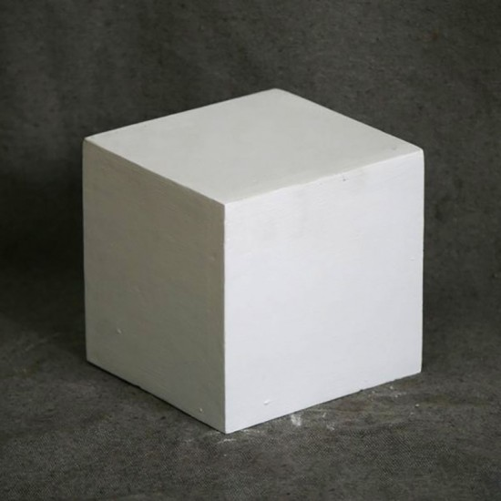 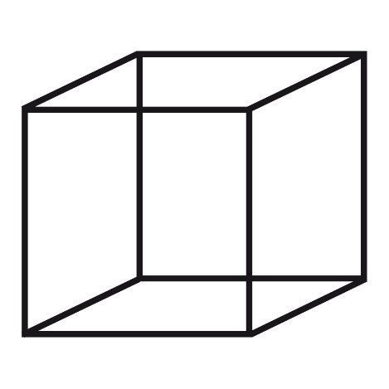

Рис. 2.1 а Рис. 2.1 б

Рис 2.1(а, б). На першому рисунку зображено куб так, як ми його бачимо(перспективна проєкція), а на другому – його паралельна проєкція. Перша відрізняється від другої тим, що на рис. 2.1 б на площину проєктуються ще й ті точки, які «закривають» інші. Ми бачимо об’єкти так, як на рис. 2.1 а, бо світлові промені